КОМИТЕТ ПО КОНКУРЕНТНОЙ ПОЛИТИКЕ МОСКОВСКОЙ ОБЛАСТИ

«СОГЛАСОВАНО»  Администрация Рузского  городского округа Московской области  / /  «_ » 20 г. | «УТВЕРЖДЕНО»  Комитет по конкурентной политике Московской области  С.Н. Журавлева  «_ » 20 г.

ИЗМЕНЕНИЯ В ИЗВЕЩЕНИЕ О ПРОВЕДЕНИИ АУКЦИОНА
№ АЗ-РУЗ/19-849

на право заключения договора аренды земельного участка, государственная собственность на который не разграничена, расположенного на территории Рузского городского округа Московской области, вид разрешенного
использования: для ведения личного подсобного хозяйства

№ процедуры www.torgi.gov.ru | 240619/6987935/04
№ процедуры www.torgi.mosreg.ru | 00300060103805
Дата начала приема заявок: | 25.06.2019
Дата окончания приема заявок: | 24.01.2020
Дата аукциона: | 29.01.2020

г. Красногорск 2019 год

В связи с продлением заявочной кампании, переносом даты аукциона, опубликованного 24.06.2019 на официальном сайте торгов Российской Федерации www.torgi.gov.ru (№ извещения 240619/6987935/04), внести следующие Изменения в Извещение о проведении аукциона № АЗ-РУЗ/19-849 на право заключения договора аренды земельного участка, государственная собственность на который не разграничена, расположенного на территории Рузского городского округа Московской области, вид разрешенного использования: для ведения личного подсобного хозяйства (далее – Извещение о проведении аукциона):

- Изложить дефис 4 абзац 10 пункта 2.5. Сведений о Земельном участке Извещения о проведении аукциона в следующей редакции:

«- электроснабжения указаны в письме филиала ПАО «МОЭСК» - Западные электрические сети от 08.11.2019 № МЖ-19-114-5206(712890/102/38) (Приложение 5).».

- Изложить пункты 2.7. – 2.10., 2.12. Извещения о проведении аукциона в следующей редакции:

«2.7. Дата и время начала приема Заявок: 25.06.2019 в 09 час. 00 мин1.
понедельник - четверг с 09 час. 00 мин. до 18 час. 00 мин.
пятница и предпраздничные дни с 09 час. 00 мин. до 16 час. 45 мин.; перерыв с 13 часов 00 минут до 14 час. 00 мин.

Дата и время окончания приема Заявок: 24.01.2020 в 16 час. 45 мин.

  - Место, дата и время окончания рассмотрения Заявок: Московская область, Красногорский район, 69 километр МКАД, Международный торгово-выставочный комплекс
«Гринвуд», стр. 17, 5 этаж, Государственное казенное учреждение Московской области
«Региональный центр торгов», аукционный зал, 29.01.2020 в 09 час. 30 мин.

  - Место, дата и время начала регистрации Участников аукциона: Московская область, Красногорский район, 69 километр МКАД, Международный торгово-выставочный комплекс «Гринвуд», стр. 17, 5 этаж, Государственное казенное учреждение Московской области «Региональный центр торгов», 29.01.2020 с 09 час. 30 мин.».

«2.12. Дата и время проведения аукциона: 29.01.2020 в 10 час. 35 мин.».

- Изложить Приложение 5 Извещения о проведении аукциона в следующей редакции:

1 Здесь и далее указано московское время.

«Приложение 5

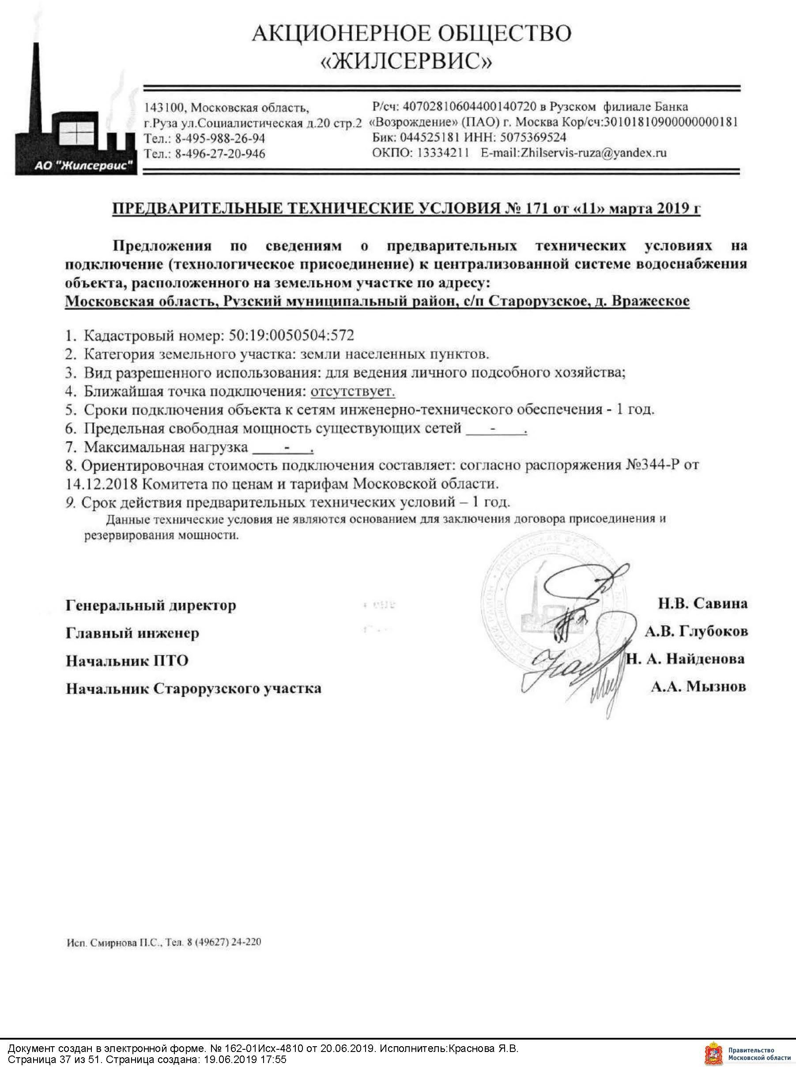

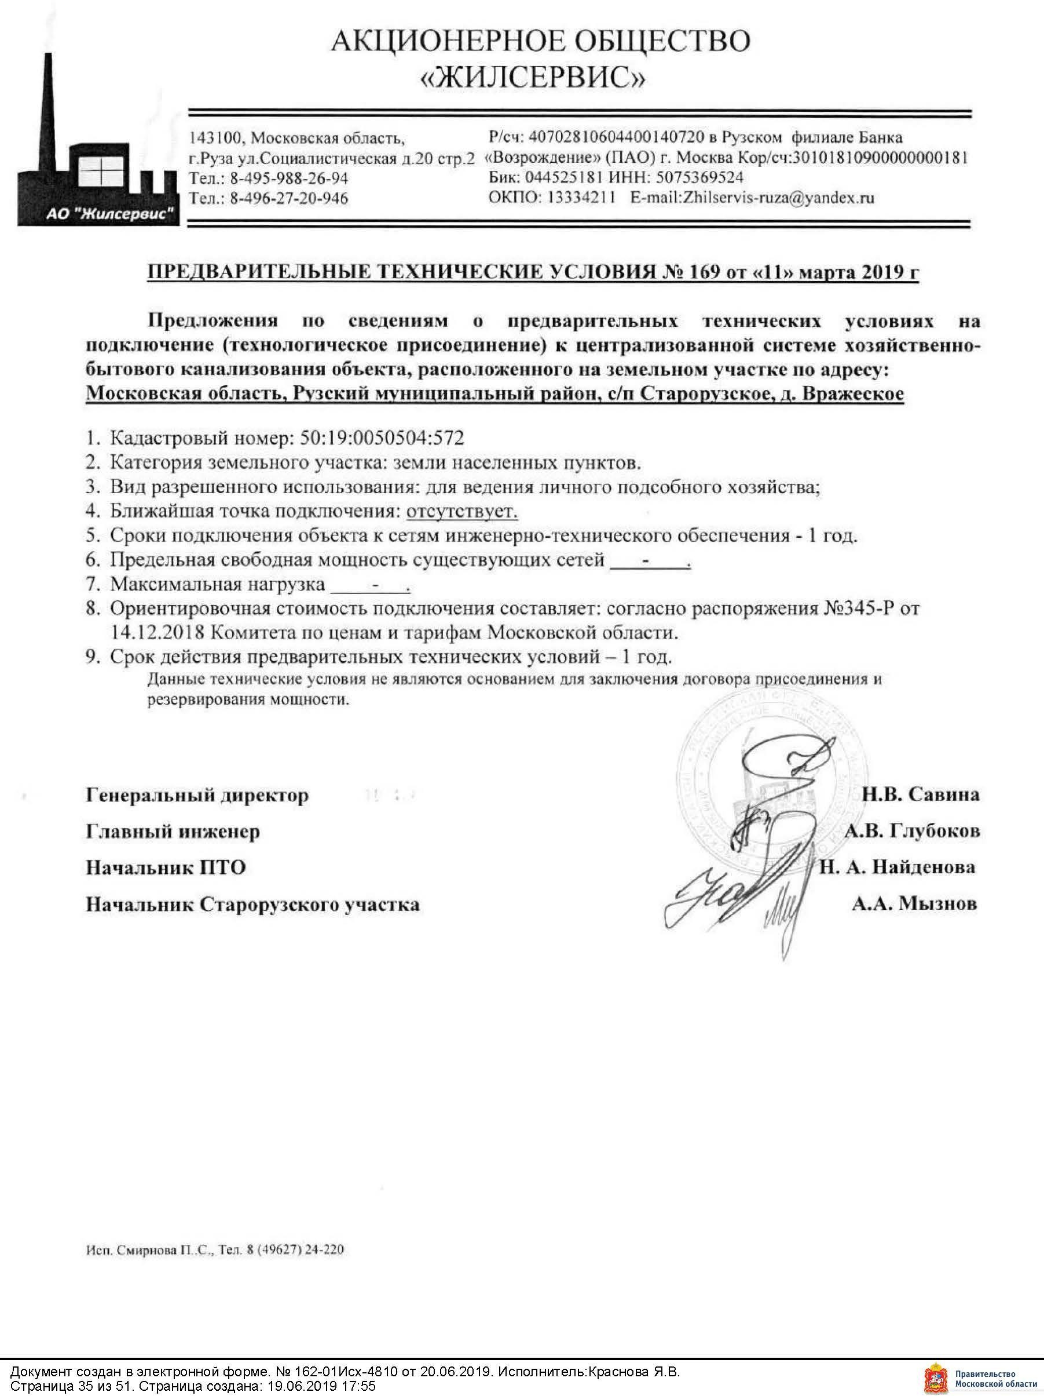

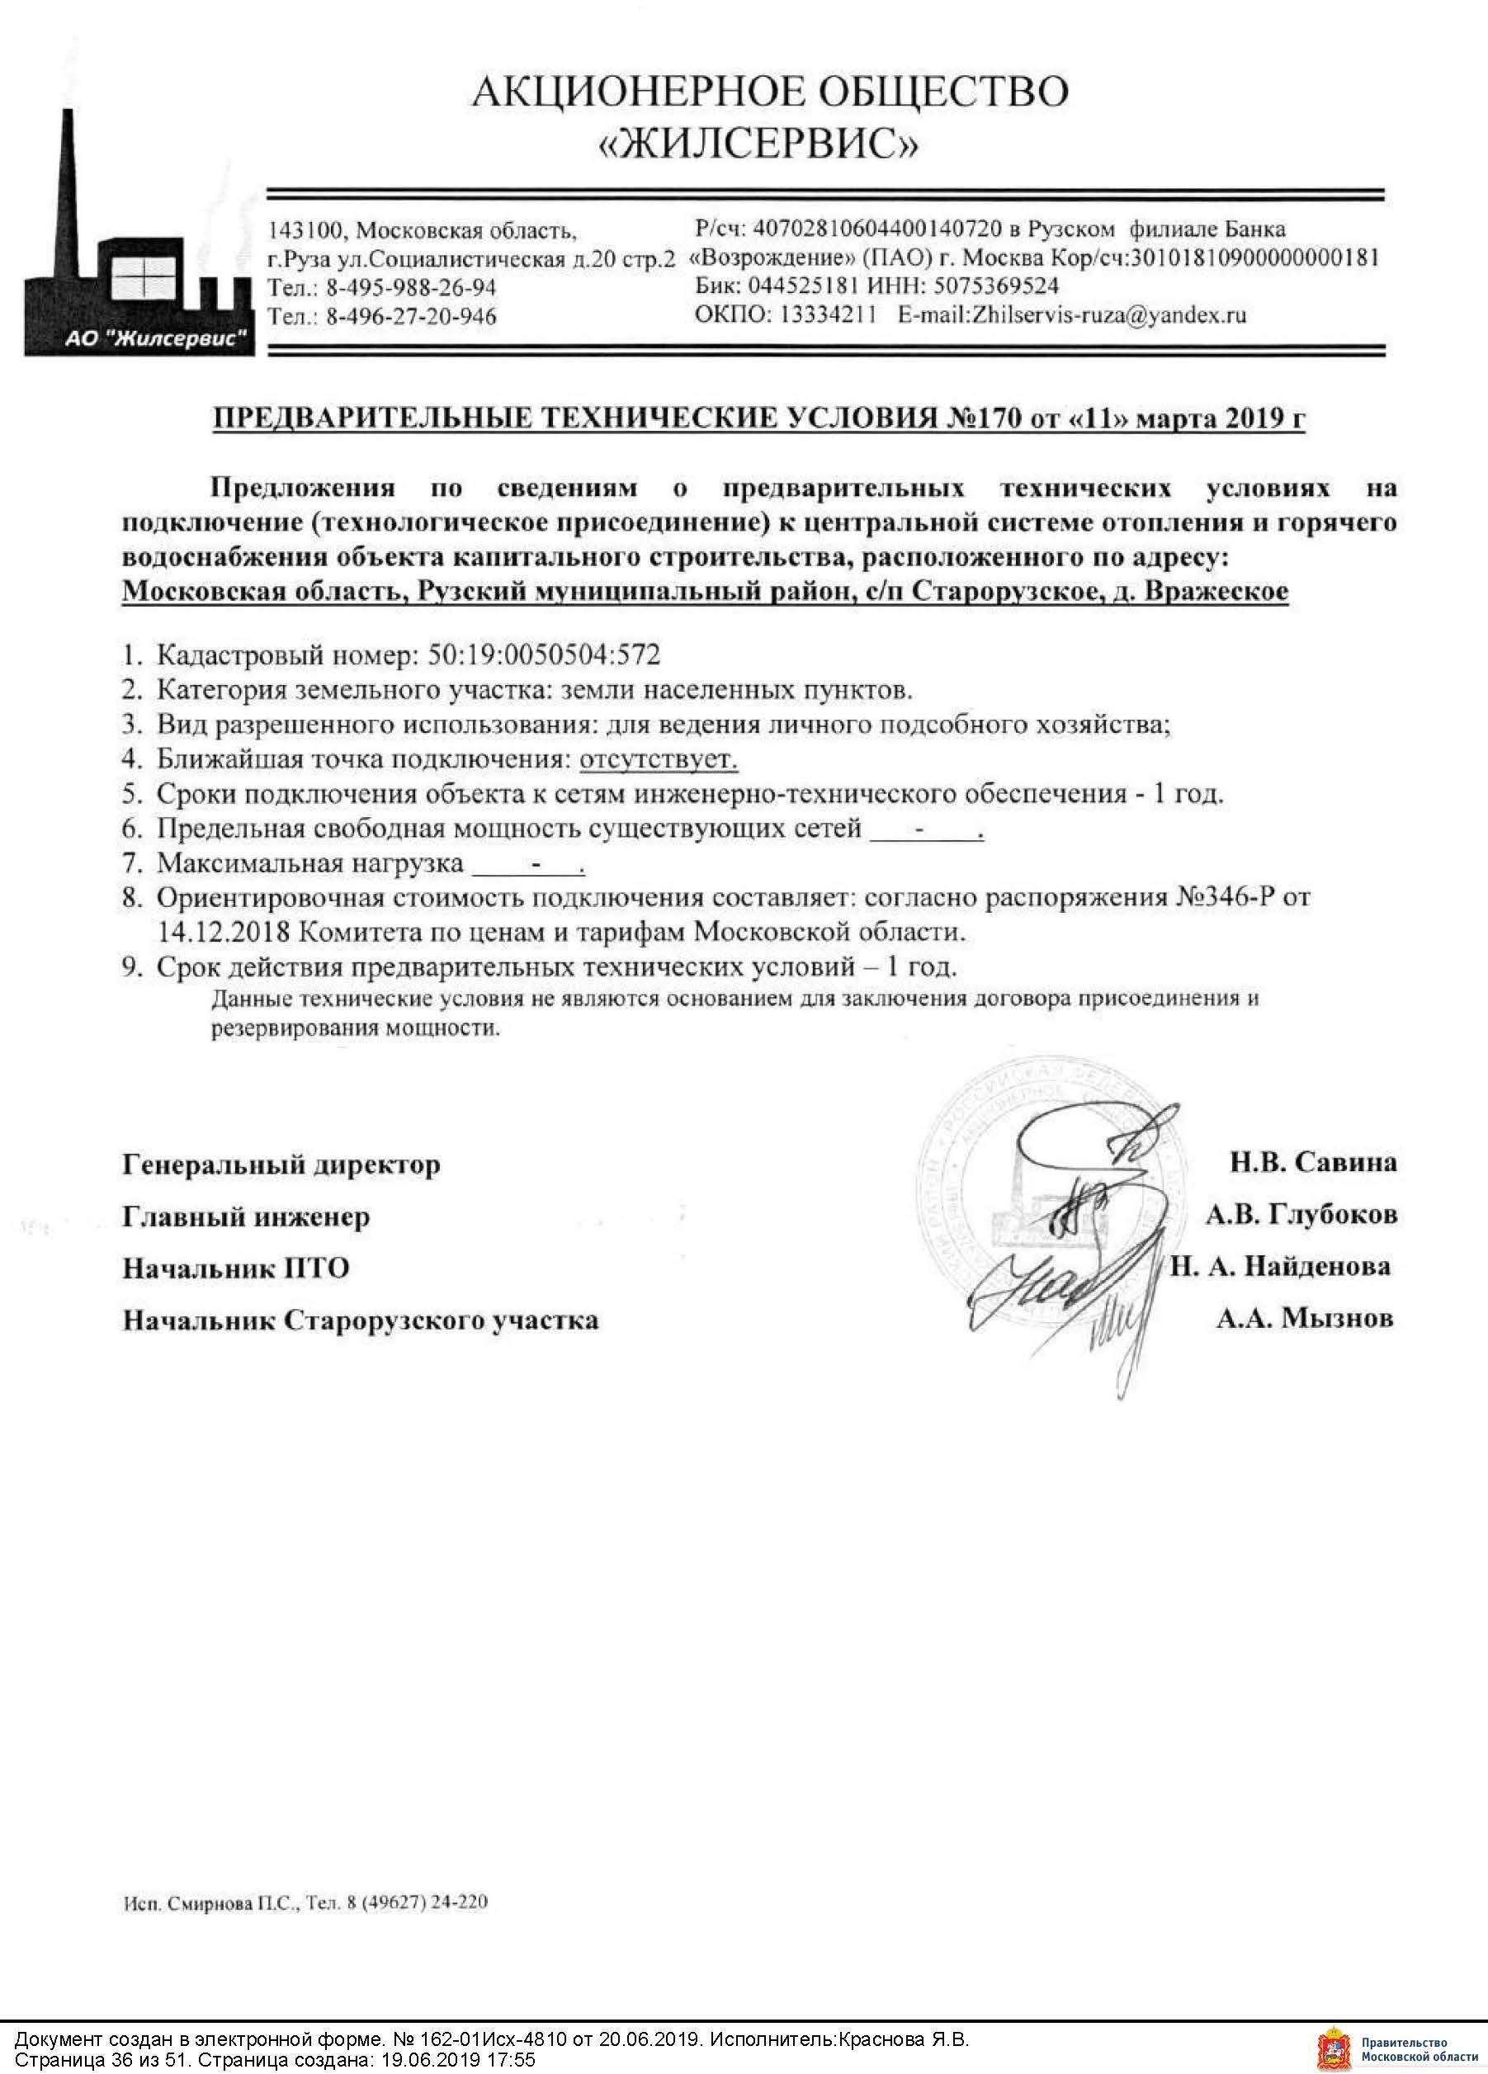

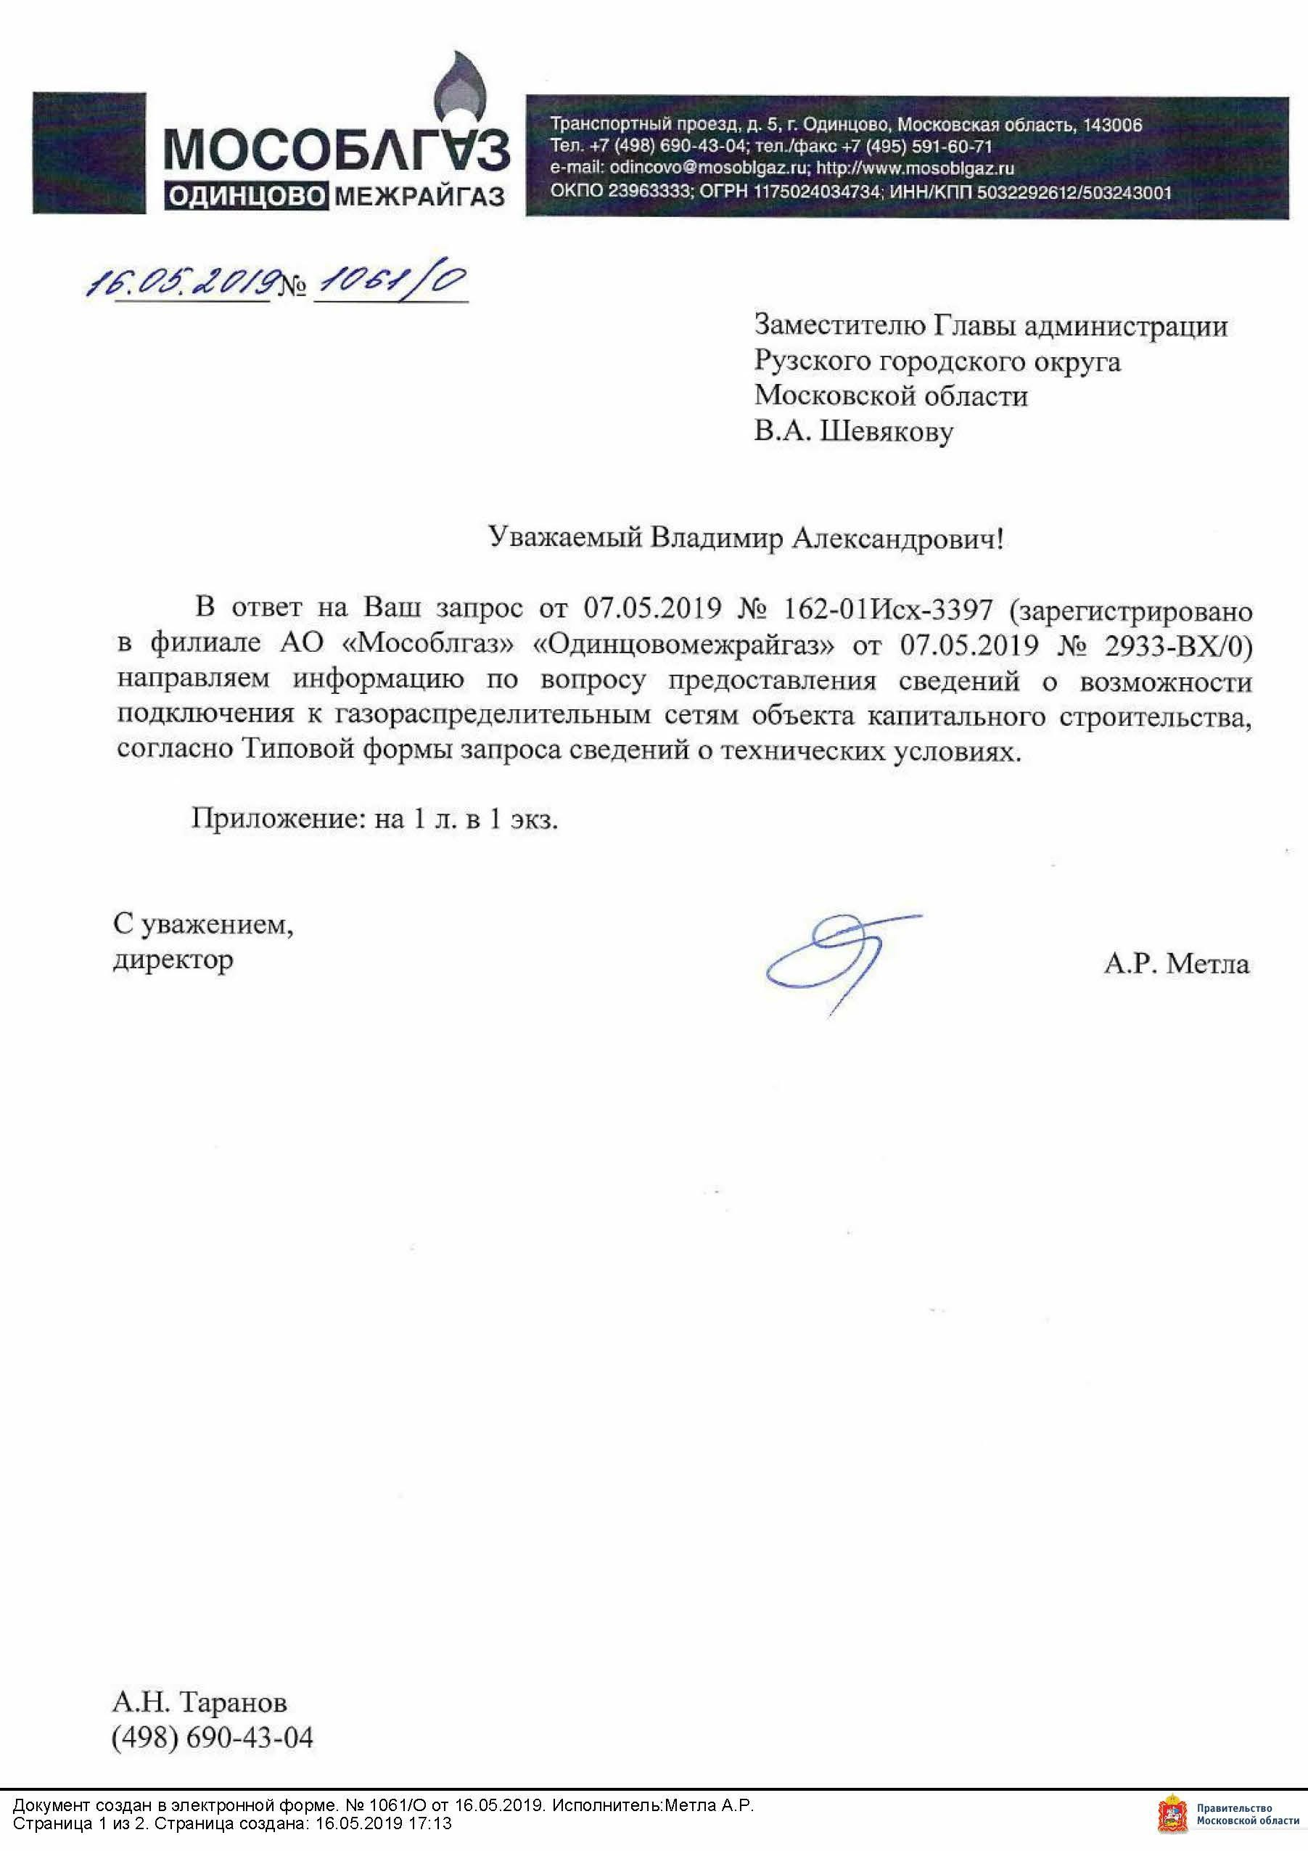

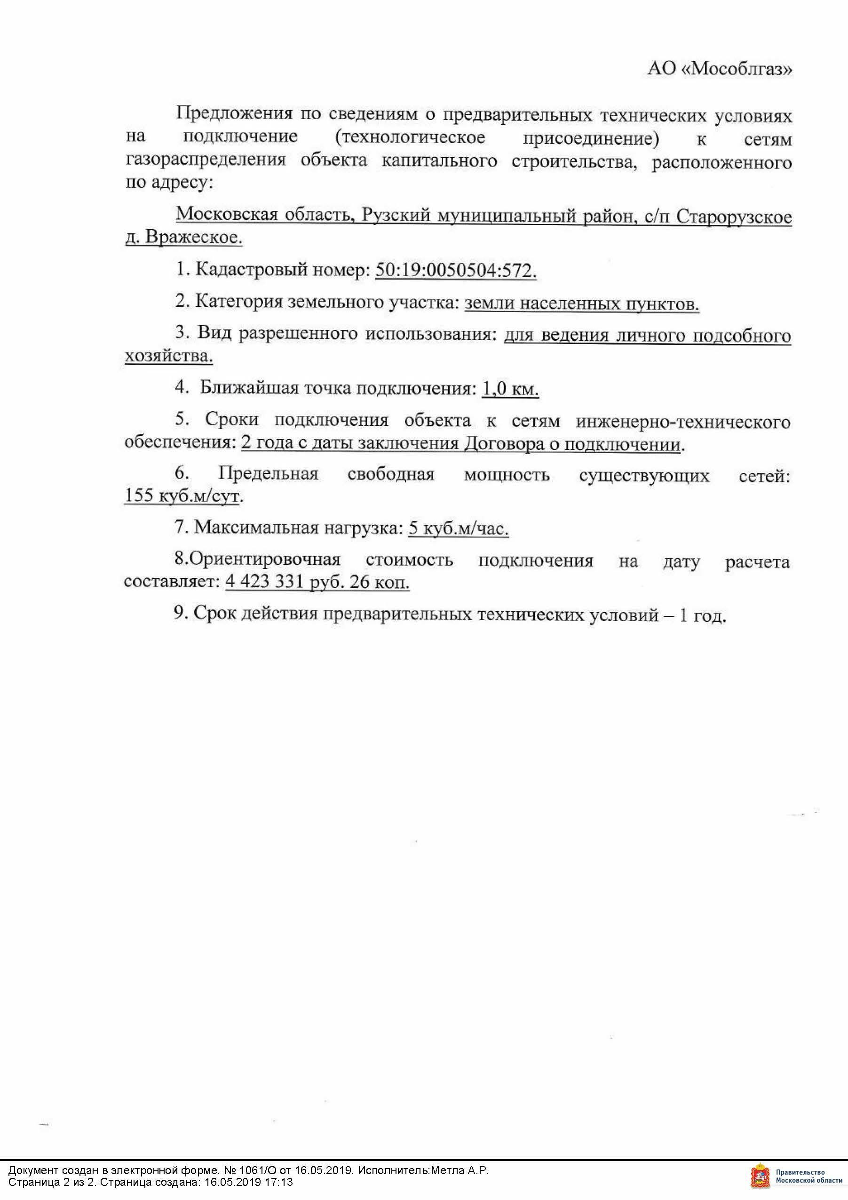

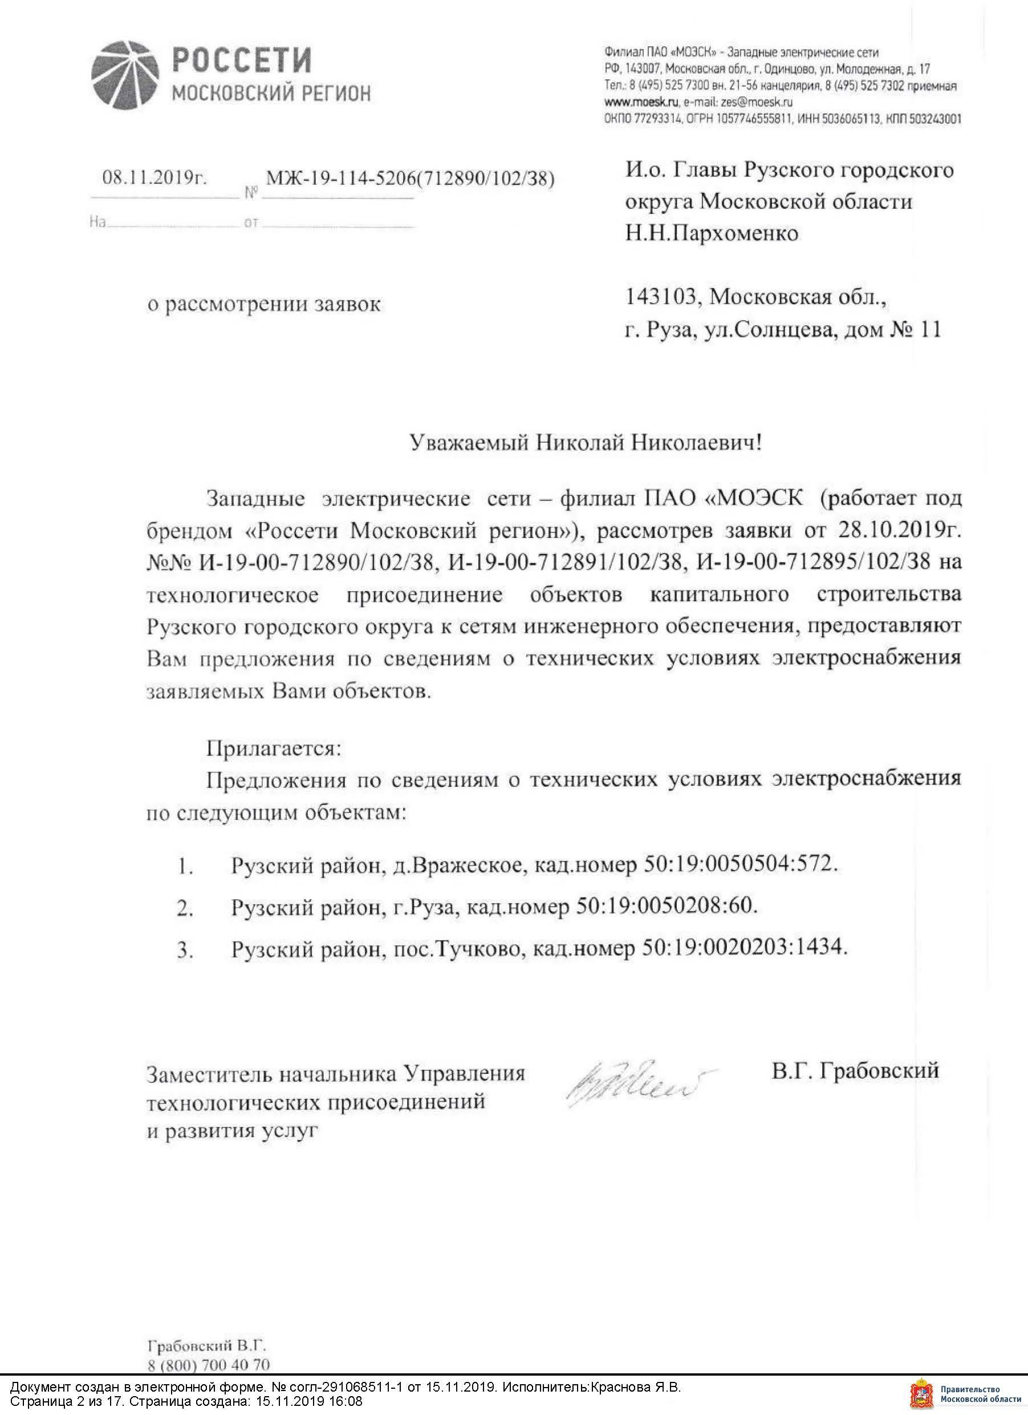

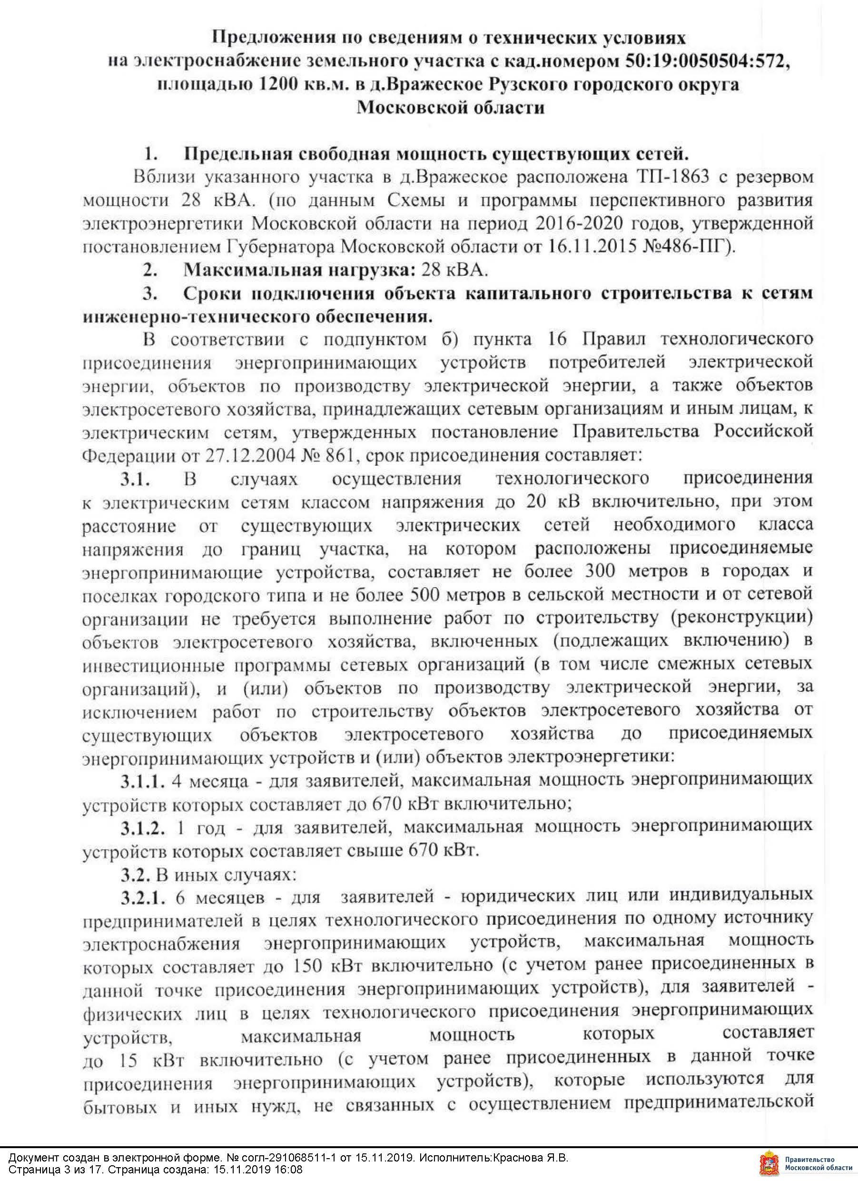

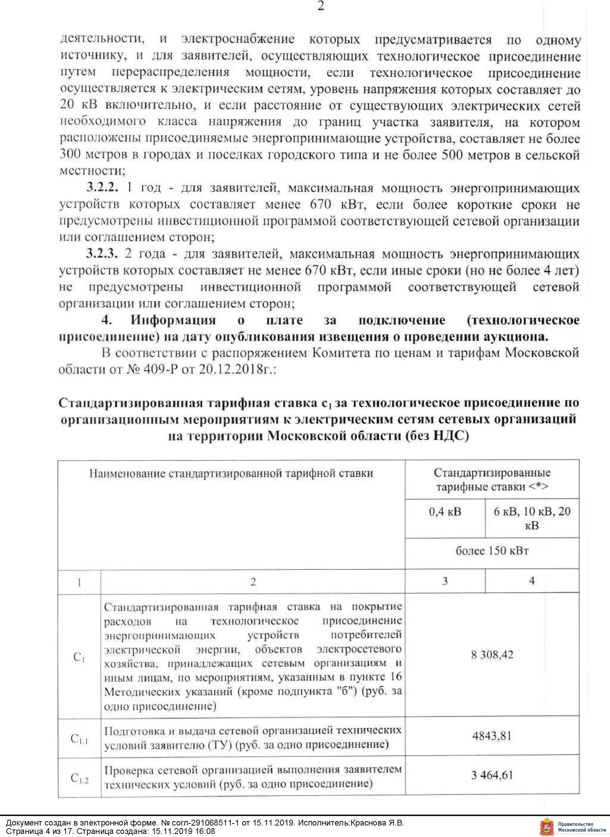

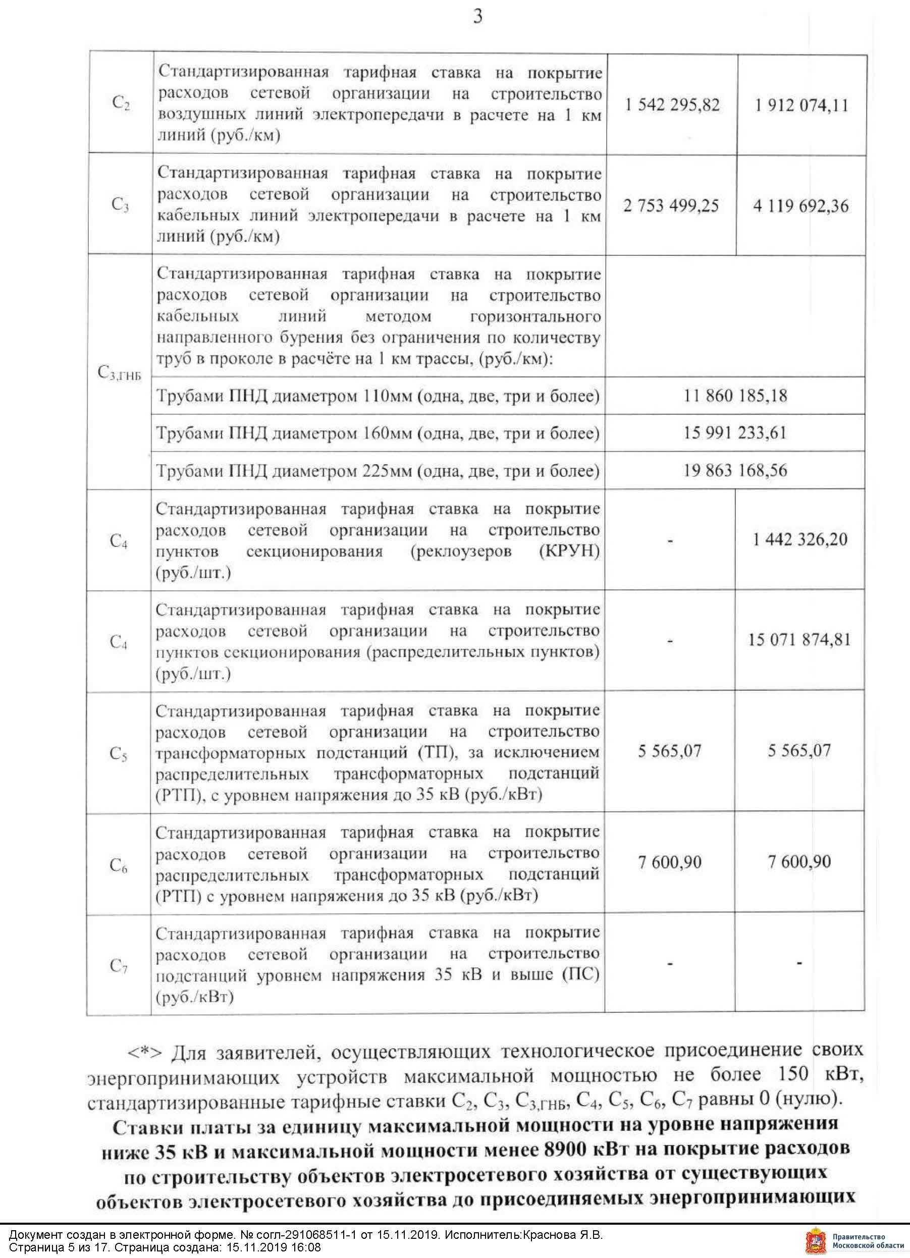

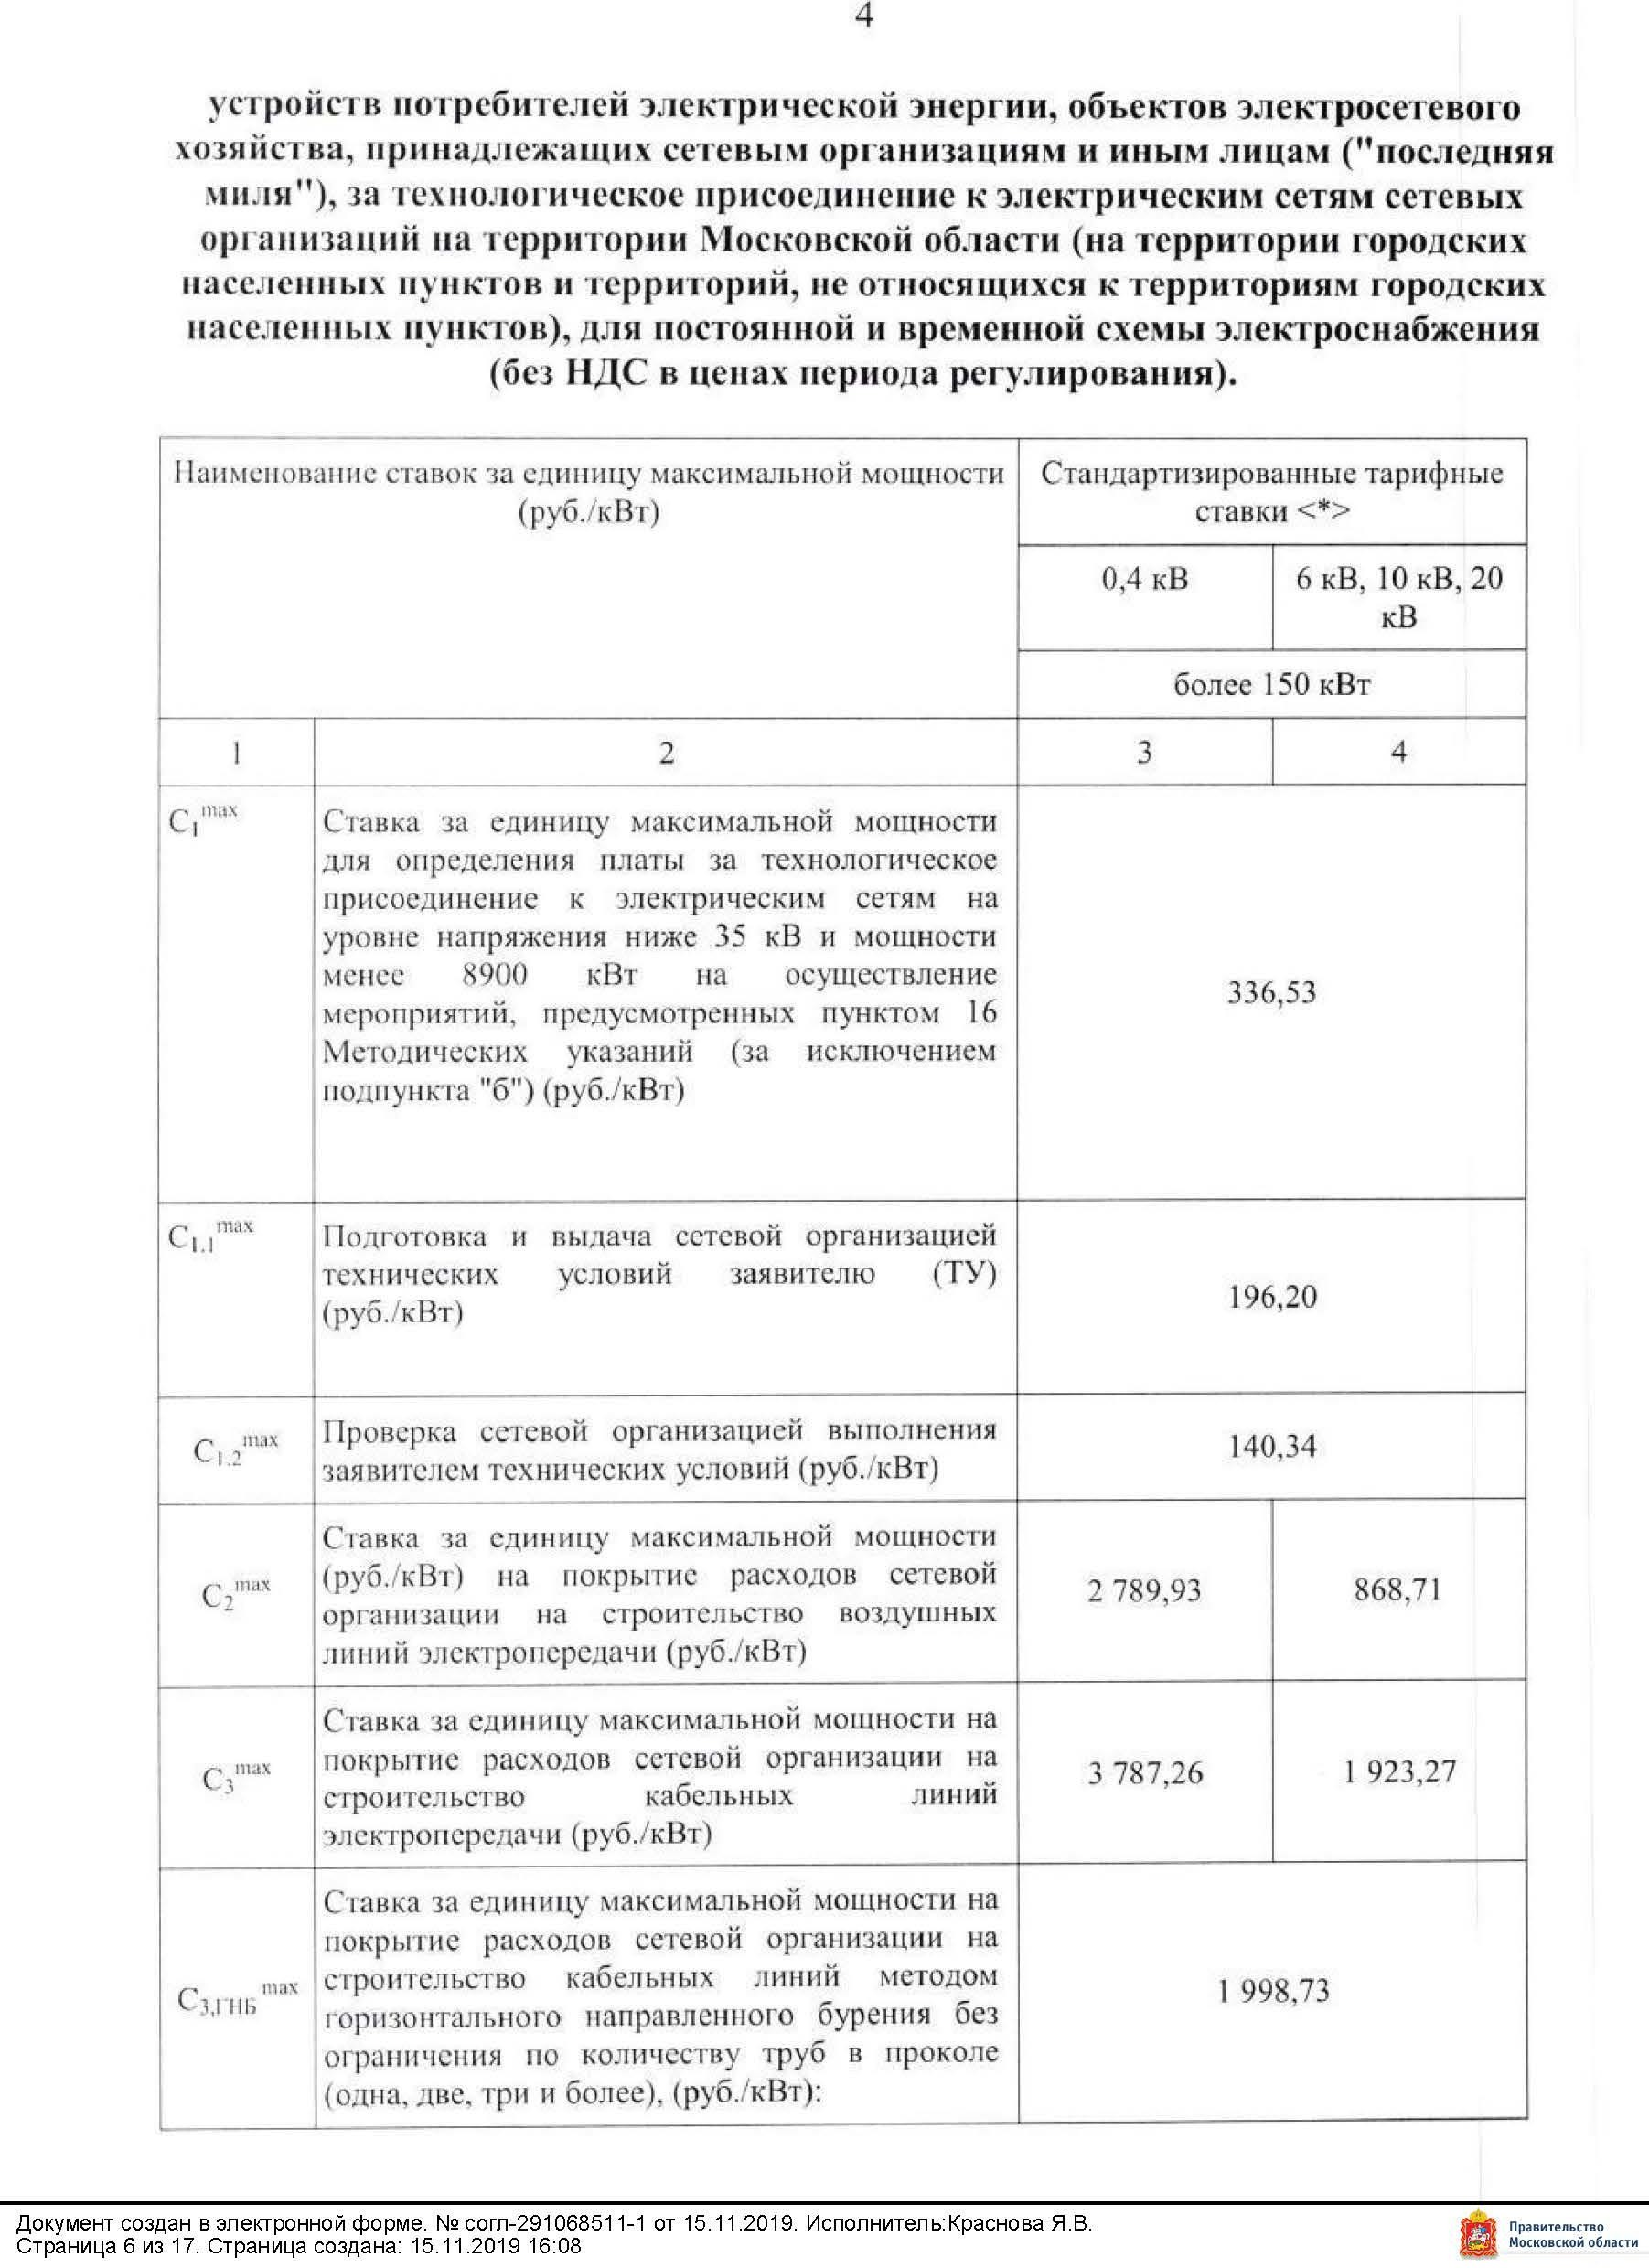

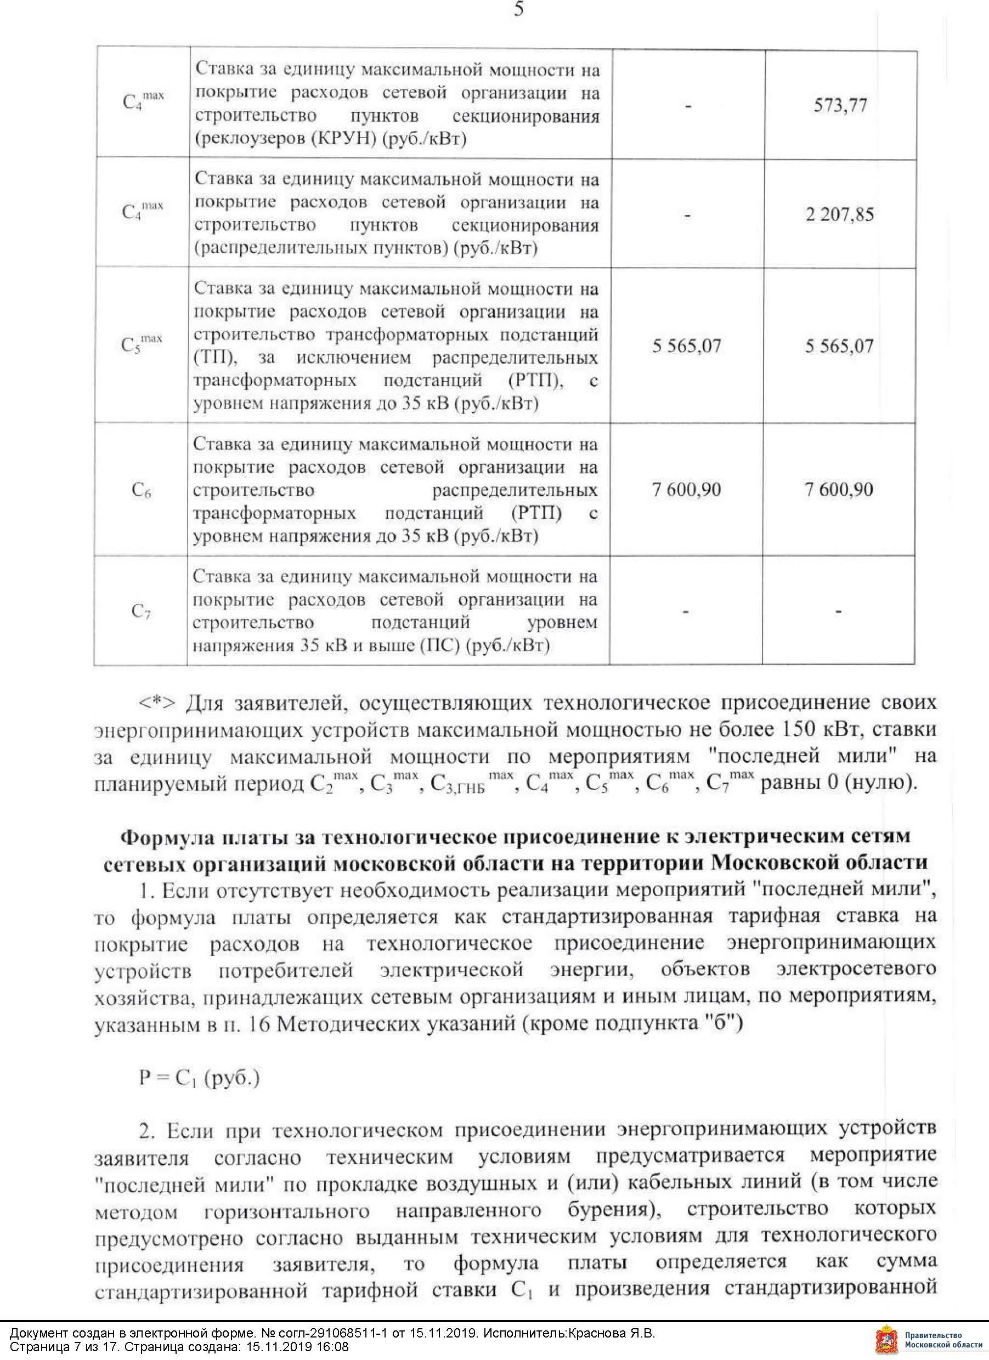

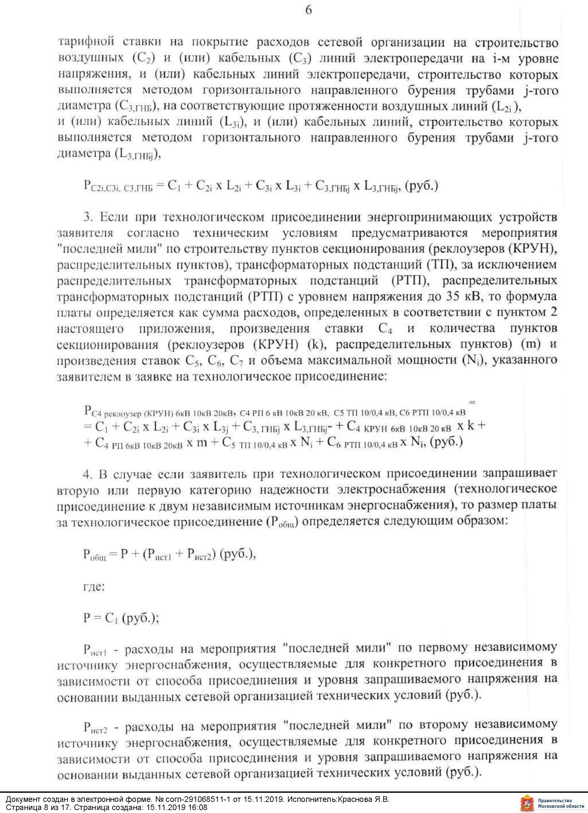

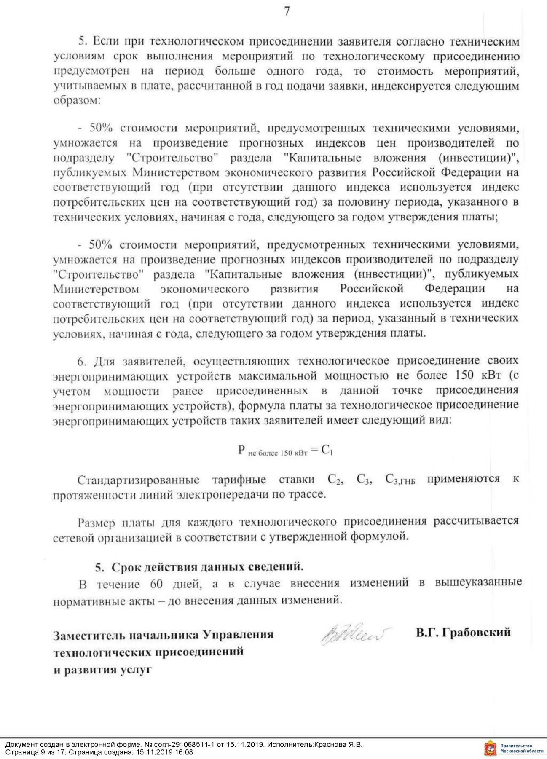
».

ПРОШИТО И ПРОНУМЕРОВАНО

листов Исп.

ЛИСТ СОГЛАСОВАНИЯ ИЗМЕНЕНИЙ
В ИЗВЕЩЕНИЕ О ПРОВЕДЕНИИ АУКЦИОНА № АЗ-РУЗ/19-849

Управление реализации земельных прав

Первый заместитель директора

Директор

СОГЛАСОВАНИЕ ИЗМЕНЕНИЙ В ИЗВЕЩЕНИЕ О ПРОВЕДЕНИИ АУКЦИОНА

/ /

/ /

/ /

/ /

/ /

/ /

Исполнитель
16

